Guía2. Desarrollo Proyecto APT
Asignatura Capstone

1. Resumen avance Proyecto APT
A continuación, encontrarás distintos campos que deberás completar con la información solicitada.

Resumen de avance proyecto APT | Durante el desarrollo del proyecto Dentro de Psyche, se avanzó significativamente en la construcción de funcionalidades clave que fortalecen la base del sistema clínico-terapéutico. El equipo se centró en la consolidación de los módulos clínicos, la mejora de la experiencia de usuario y el fortalecimiento de la seguridad de la plataforma.  Entre las principales actividades destacan la creación de la ficha clínica digital, la validación de usuarios por correo electrónico, el cierre automático por inactividad y la gestión de materiales terapéuticos para pacientes.  Estos desarrollos fortalecen la estructura del ecosistema terapéutico digital y garantizan la continuidad del proyecto hacia su total integración.
Objetivos | Los objetivos se mantienen conforme a la planificación original.
Metodología | SCRUM.
Evidencias de avance | Creación y edición de fichas clínicas digitales  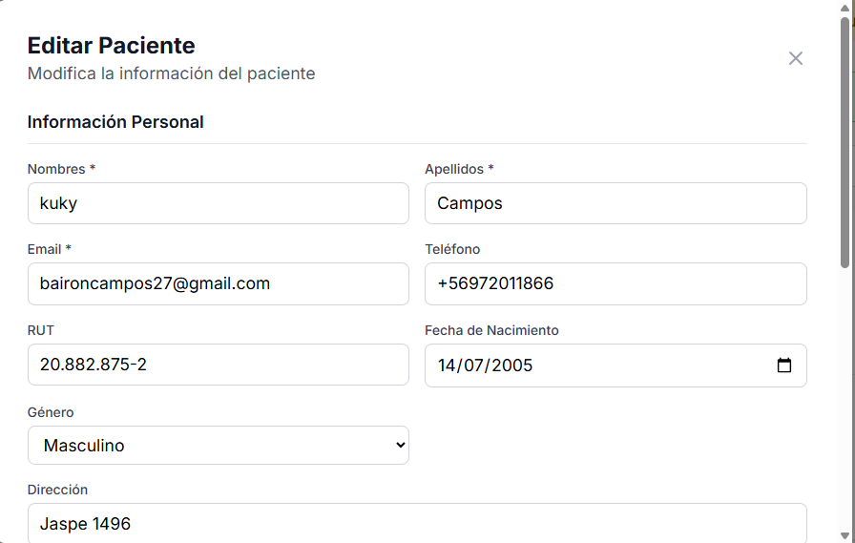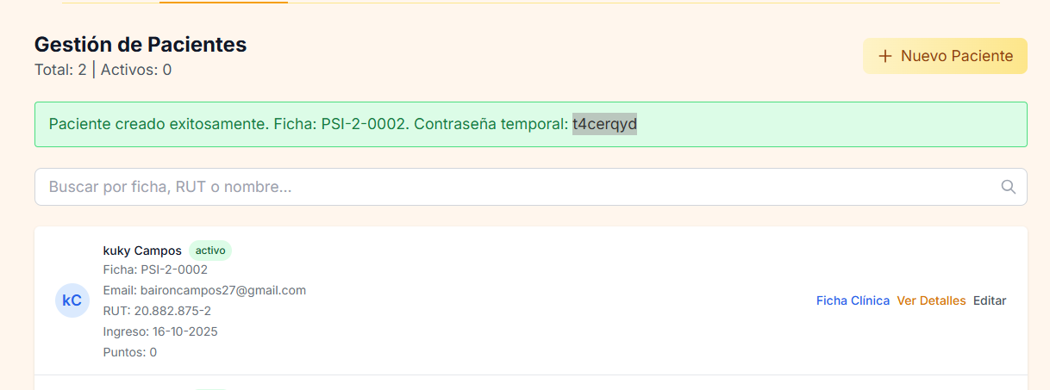  Visualización y marcaje de tarea  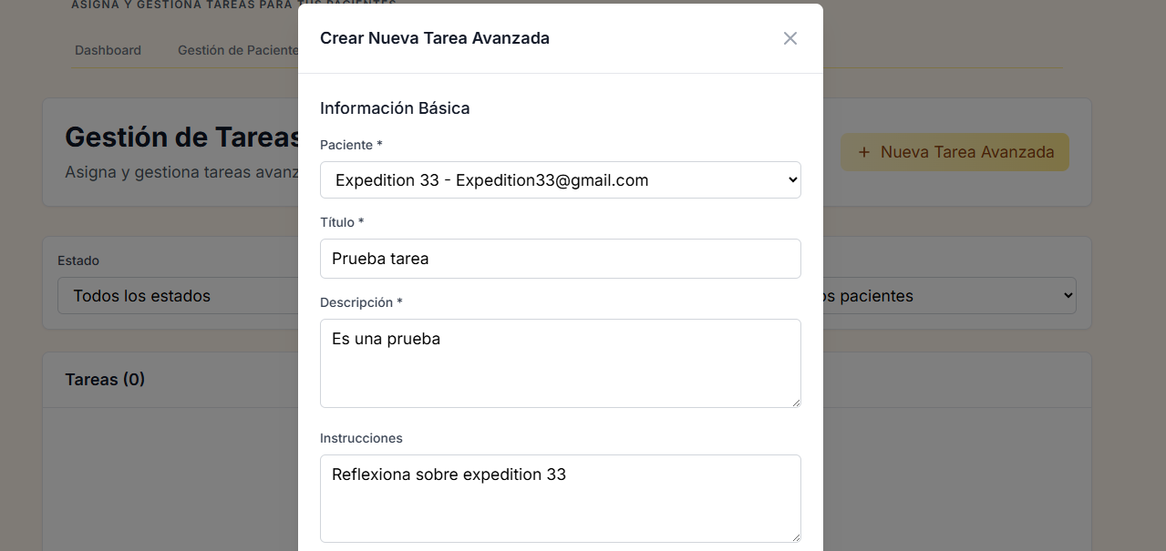  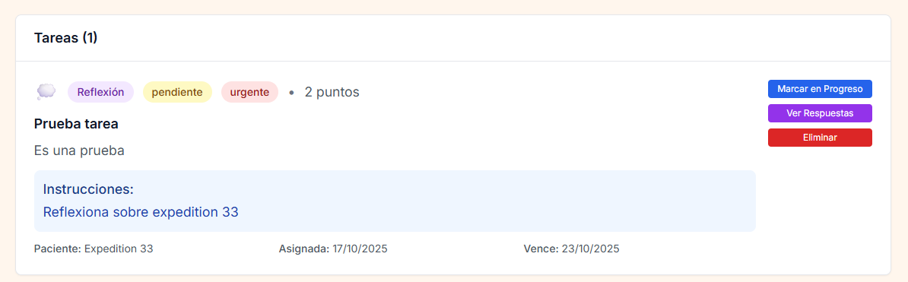  Módulo de logs y auditoría  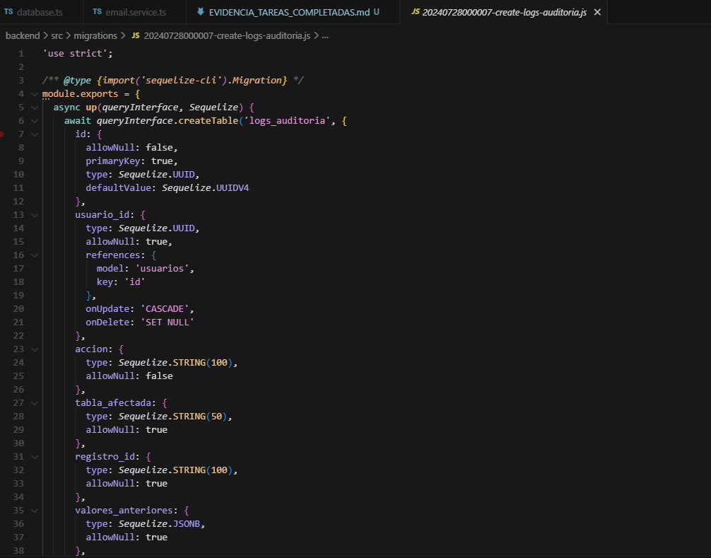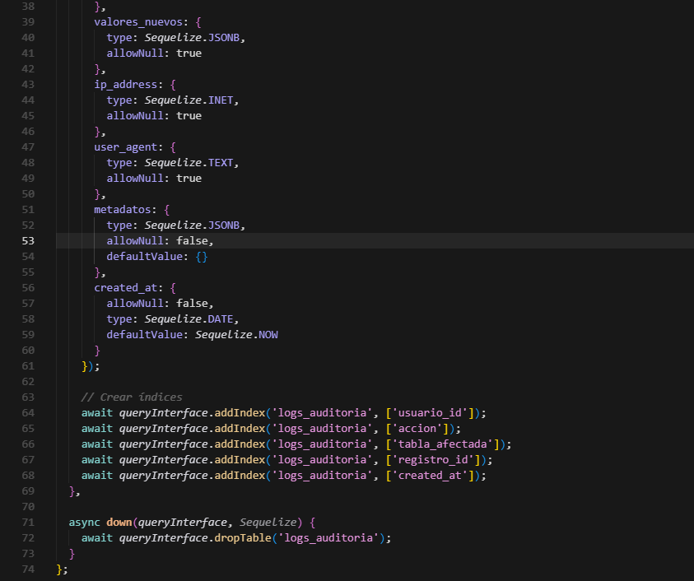
2. Monitoreo del Plan de Trabajo
Examina cuidadosamente tu plan de trabajo, enfocándose especialmente en la columna de estado de avance

Plan de Trabajo
Competencia o unidades de competencias | Actividades | Recursos | Duración de la actividad | Responsable | Observaciones | Estado de avance | Ajustes
Desarrollo de autenticación y acceso | Implementación de validación de usuarios por correo electrónico | Node.js, cifrado en backend, PostgreSQL, librerías de autenticación | 2 semanas (Sprint 3) | Miguel Román | Función operativa sin fallos de envío | Completado | Ninguno
Seguridad de sesión | Cierre automático por inactividad del usuario | Node.js, React, cifrado en backend, Cursor | 2 semanas (Sprint 3) | Felipe Ríos | Se detectaron problemas para que cierre sesión en caso de inactividad, requiere más trabajo | En curso | Ajustes de programación
Gestión clínica de pacientes | Creación y edición de fichas clínicas digitales | React, Node.js, PostgreSQL, Cursor | 2 semanas (Sprint 3) | Orlando Gody | Flujo estable y validado con roles | Completado | Ajustes menores en interfaz
Registro automatizado de sesiones | Registro automático de sesiones clínicas | Node.js, PostgreSQL, cifrado de datos en backend | 3 semanas (Sprint 3) | Orlando Gody | En desarrollo; requiere integración con base de datos | En curso | Ajuste en validaciones
Interacción paciente–psicólogo | Visualización y marcaje de tareas | Node.js, librerias websocket | 2 semanas (Sprint 3) | Miguel Román | Flujo implementado correctamente | Completado | Ninguno
Gestión de materiales terapéuticos | Subida y descarga de archivos | React, Node.js, PostgreSQL, librerías | 3 semanas (Sprint 3) | Felipe Ríos | Pendiente optimización de rendimiento | En curso | Ajuste en permisos
Estrategias de autorregulación | Registro de estrategias personalizadas por paciente | Axios, JWT (para autenticación, Repositorio GitHub, Recursos terapéuticos digitales | 2 semanas (Sprint 3) | Felipe Ríos | Implementación parcial; requiere mejora visual | En proces | Ajuste de interfaz
Auditoría del sistema | Implementación del módulo de logs y actividad | Node.js, PostgreSQL, cifrado en backend | 2 semanas (Sprint 3) | Bairon Campos | Pruebas de registro correctas | Completado | Ninguno

3. Ajustes a partir del monitoreo
Profundiza en las observaciones de tu plan de trabajo. Analiza las actividades planificadas y señala qué aspectos facilitaron u obstaculizaron la ejecución del plan. Plantea cómo abordaste y/o abordarás los obstáculos. Por último, señala los ajustes que realizaste al plan de trabajo a partir de este análisis.

Factores que han facilitado y/o dificultado el desarrollo de mi plan de trabajo: Describe los factores que han facilitado y/o dificultado el desarrollo de tu Proyecto APT hasta ahora. En el caso de las dificultades debes describir qué acciones tomaste y/o tomarás para solucionarlas.

Las facilidades son la flexibilidad y rápida documentación que permite la metodología Scrum, trabajando sprint a sprint para mantener un buen control de todo, a su vez, funcionalidades que hemos estado programando como grupo las cuales en otros contextos o proyectos ya hemos hecho lo que nos da una mayor resolución de algunos HU.

Las dificultades aplican solamente a errores puntuales en algún momento del desarrollo, donde es cosa de seguir probando y buscando el error y solucionarlo, en nuestro contexto son probar y revisar consola junto a la terminal backend para asegurarnos que todo funcione.

Actividades ajustadas o eliminadas: Señalar los ajustes que realizaste a tu plan de trabajo o actividades que eliminaste y, justifica por qué lo hiciste. En el caso de que tu plan de trabajo no haya requerido ni requiera ajustes, justifica esta decisión a partir de los facilitadores que te han permitido desarrollarlo como fue planeado.

El único ajuste realizado al plan de trabajo fue la modificación del modelo relacional de la base de datos. Este cambio se efectuó con el objetivo de optimizar la estructura y asegurar una mejor coherencia entre las entidades y sus relaciones, facilitando así la implementación y el mantenimiento del sistema. No fue necesario eliminar otras actividades, ya que el resto del plan se ha desarrollado según lo previsto, manteniendo los plazos y objetivos iniciales.

Actividades que no has iniciado o están retrasadas: En caso de que no hayas iniciado actividades o estén retrasadas de acuerdo a tu planificación, señala los motivos por los que no has podido cumplir dichos plazos y qué estrategias utilizarás para avanzar en dichas actividades y no afectar tu proyecto APT.
Justificación de actividades no iniciadas o retrasadas – Sprint 3
Las actividades que no se completaron en este sprint se retrasaron principalmente por problemas de dependencias con otros equipos o componentes. Esto impidió avanzar según lo planificado.
HU-05 Como sistema debe registrar automáticamente la fecha, hora de inicio, duración, paciente atendido y psicólogo responsable al finalizar cada sesión clínica, también cualquier modificación realizada a la ficha clínica.
HU-23: Como psicólogo, debo poder subir archivos en distintos formatos (PDF, guías, ejercicios, documentos de apoyo, etc.) al sistema.
Motivos del retraso:
- Dependencias no resueltas a tiempo.
- Cambios técnicos que afectaron el desarrollo.
Estrategias para avanzar:
- Reorganizar tareas para trabajar en lo que sí está disponible.
- Usar soluciones temporales para seguir avanzando mientras se resuelven los bloqueos.
Con estas acciones, esperamos recuperar el ritmo y evitar que el proyecto APT se vea afectado.

En caso de que el Proyecto APT sea grupal, en esta columna deben indicar el nombre de los responsables de cada tarea o actividad. Esto posteriormente permitirá diferenciar la evaluación por cada integrante.

